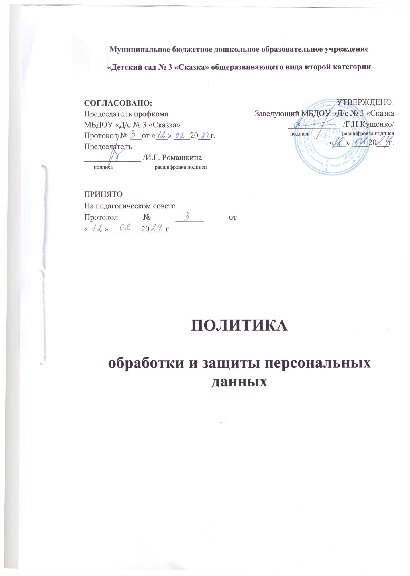

1. Общие положения

1.1. Настоящая Политика в отношении обработки персональных данных (далее – Политика) определяет правовые основания для обработки муниципальным бюджетным дошкольным образовательным учреждением «Детский сад № 3 «Сказка» (далее – образовательная организация) персональных данных, необходимых для выполнения образовательной организацией уставных целей и задач, основные права и обязанности образовательной организации и субъектов персональных данных, порядок и условия обработки, взаимодействия с субъектами персональных данных, а также принимаемые образовательной организацией меры защиты данных.
1.2. Действие Политики распространяется на персональные данные субъектов, обрабатываемых образовательной организацией с применением средств автоматизации и без них.

2. Понятия, которые используются в Политике
2.1. Персональные данные – любая информация, относящаяся к прямо или косвенно определенному или определяемому физическому лицу (субъекту персональных данных).
2.2. Обработка персональных данных - любое действие (операция) или совокупность действий (операций), совершаемых с использованием средств автоматизации или без использования таких средств с персональными данными, включая сбор, запись, систематизацию, накопление, хранение, уточнение (обновление, изменение), извлечение, использование, передачу (распространение, предоставление, доступ), обезличивание, блокирование, удаление, уничтожение персональных данных.
2.3. Оператор - государственный орган, муниципальный орган, юридическое или физическое лицо, самостоятельно или совместно с другими лицами организующие и (или) осуществляющие обработку персональных данных, а также определяющие цели обработки персональных данных, состав персональных данных, подлежащих обработке, действия (операции), совершаемые с персональными данными.
2.4. Автоматизированная обработка персональных данных – обработка персональных данных с помощью средств вычислительной техники.
2.5. Распространение персональных данных – действия, направленные на раскрытие персональных данных неопределенному кругу лиц.
2.6. Предоставление персональных данных – действия, направленные на раскрытие персональных данных определенному лицу или определенному кругу лиц.
2.7. Блокирование персональных данных – временное прекращение обработки персональных данных (за исключением случаев, если обработка необходима для уточнения персональных данных).
2.8. Уничтожение персональных данных – действия, в результате которых становится невозможным восстановить содержание персональных данных в информационной системе персональных данных и (или) в результате которых уничтожаются материальные носители персональных данных.
2.9. Обезличивание персональных данных – действия, в результате которых становится невозможным без использования дополнительной информации определить принадлежность персональных данных конкретному субъекту персональных данных.
2.10. Информационная система персональных данных – совокупность содержащихся в базах данных персональных данных и обеспечивающих их обработку информационных технологий и технических средств.

3. Цели сбора персональных данных
3.1. Обеспечение права граждан на образование путем реализации образовательных программ, предусмотренных уставом образовательной организации, в том числе реализация прав участников образовательных отношений.
3.2. Трудоустройство и выполнение функций работодателя.

4. Правовые основания обработки персональных данных
4.1. Правовыми основаниями для обработки персональных данных образовательной организацией являются нормативно-правовые акты, регулирующие отношения, связанные с деятельностью организации, в том числе:
- Трудовой кодекс РФ, а также нормативно-правовые акты, содержащие нормы трудового права;
- Бюджетный кодекс РФ;
- Налоговый кодекс РФ;
- Гражданский кодекс РФ;
- Семейный кодекс РФ;
- Закон от 29 декабря 2012 г. № 273-ФЗ «Об образовании в Российской Федерации»;
- Федеральный закон от 27.07.2006 № 152-ФЗ «О персональных данных» (с дополнения и изменениями);
- Федеральный закон от 27.07.2006 № 149-ФЗ «Об информатизации, информационных технологиях и о защите информации»;
- иные нормативно-правовые акты, действующие на территории РФ.
  - Основанием для обработки персональных данных также являются договоры с физическими лицами, заявления (согласия, доверенности и т. п.) родителей (законных представителей) несовершеннолетних воспитанников, согласия на обработку персональных данных.
  - Цель Политики – обеспечение соблюдения норм законодательства Российской Федерации и выполнения требований Правительства Российской Федерации в области обработки и защиты персональных данных в полном объеме. Обеспечение прав граждан при обработке их персональных данных, и принятие мер от неправомерного или случайного доступа к ним, уничтожения, изменения, блокирования, копирования, предоставления, распространения персональных данных, а также от иных неправомерных действий в отношении персональных данных субъектов.
  - Персональные данные не могут быть использованы в целях причинения имущественного и морального вреда гражданам, затруднения реализации прав и свобод граждан Российской Федерации. Ограничение прав граждан Российской Федерации на основе использования информации об их социальном происхождении, о расовой, национальной, языковой, религиозной и партийной принадлежности запрещено и карается в соответствии с законодательством.

5. Объем и категории обрабатываемых персональных данных, категории субъектов персональных данных
5.1. Образовательная организация обрабатывает персональные данные:
- работников, в том числе бывших;
- кандидатов на замещение вакантных должностей;
- родственников работников, в том числе бывших;
- воспитанников;
- родителей (законных представителей) воспитанников;
- физических лиц, указанных в заявлениях (согласиях, доверенностях и т. п.) родителей (законных представителей) несовершеннолетних воспитанников; – физических лиц – посетителей образовательной организации.
  - Биометрические персональные данные образовательная организация не обрабатывает.
  - Образовательная организация обрабатывает специальные категории персональных данных только в соответствии и на основании требований федеральных законов.
  - Образовательная организация обрабатывает персональные данные в объеме, необходимом:
- для осуществления образовательной деятельности по реализации основных и дополнительных образовательных программ, присмотра и ухода за детьми, обеспечения охраны, укрепления здоровья и создания благоприятных условий для разностороннего развития личности, в том числе обеспечения отдыха и оздоровления воспитанников;
- выполнения функций и полномочий работодателя в трудовых отношениях;
- выполнения функций и полномочий экономического субъекта при осуществлении бухгалтерского и налогового учета, бюджетного учета;
- исполнения сделок и договоров гражданско-правового характера, в которых образовательная организация является стороной, получателем (выгодоприобретателем).

6. Порядок и условия обработки персональных данных

6.1. Образовательная организация осуществляет сбор, запись, систематизацию, накопление, хранение, уточнение (обновление, изменение), извлечение, использование, передачу (распространение, предоставление, доступ), обезличивание, блокирование, удаление, уничтожение персональных данных.
6.2. Получение персональных данных:
6.2.1. Все персональные данные образовательная организация получает от самого субъекта персональных данных.
В случаях, когда субъект персональных данных несовершеннолетний – от его родителей (законных представителей) либо с их согласия, если субъект персональных данных достиг возраста 14 лет.
В случае, когда субъект персональных данных – физическое лицо, указанное в заявлениях (согласиях, доверенностях и т. п.) родителей (законных представителей) несовершеннолетних воспитанников, образовательная организация может получить персональные данные такого физического лица от воспитанников, родителей (законных представителей) воспитанников.
6.2.2. Образовательная организация сообщает субъекту персональных данных о целях, предполагаемых источниках и способах получения персональных данных, характере подлежащих получению персональных данных, перечне действий с персональными данными, сроке, в течение которого действует согласие, и порядке его отзыва, а также о последствиях отказа субъекта персональных данных дать письменное согласие на их получение.
6.2.3. Документы, содержащие персональные данные, создаются путем:
- копирования оригиналов документов;
- внесения сведений в учетные формы;
- получения оригиналов необходимых документов.
6.3. Обработка персональных данных:
6.3.1. Образовательная организация обрабатывает персональные данные в случаях:
- согласия субъекта персональных данных на обработку его персональных данных;
- когда обработка персональных данных необходима для осуществления и выполнения образовательной организацией возложенных законодательством Российской
Федерации функций, полномочий и обязанностей;
- когда осуществляется обработка общедоступных персональных данных, доступ к которым субъект персональных данных предоставил неограниченному кругу.
6.3.2. Образовательная организация обрабатывает персональные данные:
- без использования средств автоматизации;
- с использованием средств автоматизации в программах и информационных системах.
6.3.3. Образовательная организация обрабатывает персональные данные в сроки:
- которые необходимы для достижения целей обработки персональных данных;
- действия согласия субъекта персональных данных;
- которые определены законодательством для обработки отдельных видов персональных данных.
6.4. Хранение персональных данных:
    - Образовательная организация хранит персональные данные в течение срока, необходимого для достижения целей их обработки, документы, содержащие персональные данные, – в течение срока хранения документов, предусмотренного номенклатурой дел с учетом архивных сроков хранения.
    - Персональные данные, зафиксированные на бумажных носителях, хранятся в запираемых шкафах либо в запираемых помещениях с ограниченным правом доступа.
    - Персональные данные, обрабатываемые с использованием средств автоматизации, – в порядке и на условиях, которые определяет политика безопасности данных средств автоматизации.
    - При автоматизированной обработке персональных данных не допускается хранение и размещение документов, содержащих персональные данные, в открытых электронных каталогах (файлообменниках) информационных систем.
    - Хранение персональных данных осуществляется не дольше чем этого требуют цели их обработки, и они подлежат уничтожению по достижении целей обработки или в случае утраты необходимости в их достижении.
6.5. Прекращение обработки персональных данных:
6.5.1. Лица, ответственные за обработку персональных данных, прекращают их обрабатывать:
- при достижении целей обработки персональных данных;
- истечении срока действия согласия;
- отзыве субъектом персональных данных своего согласия на обработку персональных данных, при отсутствии правовых оснований для продолжения обработки без согласия;
- выявлении неправомерной обработки персональных данных.
6.6. Передача персональных данных:
    - Образовательная организация обеспечивает конфиденциальность персональных данных.
    - Образовательная организация передает имеющиеся персональные данные третьим лицам в следующих случаях:
- субъект персональных данных дал свое согласие на такие действия;
- передача персональных данных осуществляется в соответствии с требованиями законодательства Российской Федерации в рамках установленной процедуры.
6.6.3. Образовательная организация не осуществляет трансграничной передачи персональных данных.
6.7. Уничтожение персональных данных:
6.7.1. Обязанность по уничтожению персональных данных возникает в следующих случаях (ч.ч. 3−5 ст. 21 Федерального закона от 27.07.2006 № 152-ФЗ «О персональных данных»):
- при необоснованном получении персональных данных (например, получение персональных данных физлица без его согласия);
- при неправомерной обработке персональных данных (незаконная передача персональных данных третьим лицам, необеспечение сохранности данных и т.д.); - при достижении целей обработки персональных данных (например, при истечении срока действия ранее исполненного договора);
-при отзыве субъектом персональных данных согласия на обработку его персональных данных.
6.7.2. Документальное оформление факта уничтожения персональных данных осуществляется в соответствии с Приказом Роскомнадзора № 179 от 28.10.2022года.
6.7.3. Под уничтожением персональных данных понимают действия, в результате которых становится невозможным восстановить содержание ранее полученных персональных данных.
6.7.4. Уничтожение персональных сведений осуществляется на основании приказа или распоряжения руководителя. Этим приказом формируется комиссия из числа работников учреждения, в состав которой входит должностное лицо, ответственное за обработку персональных данных. Комиссия определяет перечень персональных сведений, подлежащих уничтожению. После этого комиссия приступает непосредственно к самому уничтожению данных.
6.7.5. Уничтожение персональных данных подтверждается актом об уничтожении.
6.7.5.1. Акт должен содержать следующие реквизиты и сведения:
- наименование организации и адрес местонахождения;
- ФИО лиц, чьи персональные данные были уничтожены;
- ФИО и должность лица, уничтожившего персональные данные, а также его подпись;
- перечень категорий уничтоженных персональных данных;
- наименование уничтоженного материального носителя, содержащего персональные данные, с указанием количества листов в отношении каждого материального носителя (в случае обработки персональных данных вручную);
- наименование информационной системы персональных данных, из которой были уничтожены персональные данные (в случае их обработки на компьютере);
- способ уничтожения персональных данных;
- причину уничтожения данных и дату уничтожения.
Форма Акта об уничтожении персональных данных составляется в произвольной форме.
6.7.6. Акта об уничтожении персональных данных может быть оформлен как на бумаге, так и в электронной форме. В первом случае он заверяется личной подписью лица, уничтожившего персональные данные, во втором- его электронной подписью.
Выгрузка из журнала регистрации должна содержать:
  - ФИО лиц, чьи персональные данные были уничтожены;
  - перечень категорий уничтоженных персональных данных;
  - наименование информационной системы персональных данных, из которой были уничтожены персональные данные;
  - причину уничтожения персональных данных и дату их уничтожения.
6.7.7. При невозможности указать в выгрузке из журнала какие-либо сведения, то недостающие сведения нужно указать в акте об уничтожении.
6.7.8 Если оператор обрабатывает персональные данные, используя и не используя средства автоматизации, при их уничтожении следует оформлять акт об уничтожении и выгрузку из журнала.
    - Акт об уничтожении и выгрузка подлежат хранению в течение 3 лет с момента уничтожения персональных данных.
    - Уничтожение документов (носителей), содержащих персональные данные, производится путем сожжения, дробления (измельчения), химического разложения. Для уничтожения бумажных документов используется шредер.
    - Персональные данные на электронных носителях уничтожаются путем стирания или форматирования носителя.

7. Защита персональных данных

7.1. Образовательная организация принимает нормативные, организационные и технические меры защиты персональных данных.
7.2. Нормативные меры защиты персональных данных – комплекс локальных и распорядительных актов, обеспечивающих создание, функционирование, совершенствование механизмов обработки персональных данных.
7.3. Организационные меры защиты персональных данных предполагают создание в образовательной организации разрешительной системы, защиты информации во время работы с персональными данными работниками, партнерами и сторонними лицами.
7.4. Подсистема технической защиты включает в себя комплекс технических, программных, программно-аппаратных средств, обеспечивающих защиту персональных данных.
7.5. Основными мерами защиты персональных данных в образовательной организации являются:
7.5.1. Назначение ответственного за организацию обработки персональных данных. Ответственный осуществляет организацию обработки персональных данных, обучение и инструктаж, внутренний контроль за соблюдением образовательной организацией и его работниками требований к защите персональных данных.
7.5.2. Издание локальных актов по вопросам обработки персональных данных, а также локальных актов, определяющих процедуры, направленные на предотвращение и выявление нарушений законодательства Российской Федерации, устранение последствий таких нарушений.
7.5.3. Ознакомление работников, непосредственно осуществляющих обработку персональных данных, с положениями законодательства Российской Федерации о персональных данных, в том числе требованиями к защите персональных данных, настоящей Политикой, локальными актами по вопросам обработки персональных данных.
7.5.4. Определение актуальных угроз безопасности персональным данным при их обработке с использованием средств автоматизации и разработка мер и мероприятий по защите персональных данных.
7.5.5. Установление правил доступа к персональным данным, обрабатываемым с использованием средств автоматизации, а также регистрация и учет всех действий, совершаемых с персональными данными в информационных системах, и контроль за принимаемыми мерами по обеспечению безопасности персональных данных и уровня защищенности информационных систем.
7.5.6. Учет электронных носителей персональных данных.
7.5.7. Принятие мер по факту обнаружения несанкционированного доступа к персональным данным, обрабатываемым с использованием средств автоматизации, в том числе восстановление персональных данных, которые были модифицированы или уничтожены вследствие несанкционированного доступа к ним.
7.5.8. Оценка вреда, который может быть причинен субъектам персональных данных в случае нарушения законодательства о персональных данных, оценка соотношения указанного вреда и принимаемых мер.
7.5.9. Внутренний контроль и (или) аудит соответствия обработки персональных данных требованиям законодательства, настоящей Политики, принятых локальных актов.
7.5.10. Публикация настоящей Политики на официальном сайте образовательной организации.

8. Основные права и обязанности образовательной организации как оператора персональных данных и субъекта персональных данных

8.1. Образовательная организация:
8.1.2. Предоставляет субъекту персональных данных информацию о его персональных данных на основании запроса либо отказывает в выполнении повторного запроса субъекта персональных данных при наличии правовых оснований.
8.1.3. Разъясняет субъекту персональных данных или его законному представителю юридические последствия отказа предоставить его персональные данные.
8.1.4. Блокирует или удаляет неправомерно обрабатываемые, неточные персональные данные либо обеспечивает блокирование или удаление таких данных.
В случае подтверждения факта неточности персональных данных образовательная организация на основании сведений, представленных субъектом персональных данных или его законным представителем, уточняет персональные данные либо обеспечивает их уточнение и снимает блокирование персональных данных.
8.1.5. Прекращает обработку и уничтожает персональные данные либо обеспечивает прекращение обработки и уничтожение персональных данных при достижении цели обработки персональных данных.
8.1.6. Прекращает обработку персональных данных или обеспечивает прекращение обработки в случае отзыва субъектом персональных данных согласия на обработку его персональных данных, если иное не предусмотрено договором, стороной которого, выгодоприобретателем или поручителем по которому является субъект персональных данных, иным соглашением между образовательной организацией и субъектом персональных данных либо если образовательная организация не вправе осуществлять обработку персональных данных без согласия субъекта персональных данных на основаниях, предусмотренных законодательством Российской Федерации.
8.2. Субъект персональных данных вправе:
8.2.1. Потребовать уточнения его персональных данных, их блокирования или уничтожения в случае, если персональные данные являются неполными, устаревшими, неточными, незаконно полученными или не являются необходимыми для заявленной цели обработки, а также принимать предусмотренные законом меры по защите своих прав.
8.2.2. Получать информацию, касающуюся обработки его персональных данных, кроме случаев, когда такой доступ ограничен федеральными законами.
8.2.3. Обжаловать действия или бездействие образовательной организации в уполномоченном органе по защите прав субъектов персональных данных или в судебном порядке.
8.2.4. Защищать свои права и законные интересы, в том числе на возмещение убытков и (или) компенсацию морального вреда, в судебном порядке.

9. Заключительные положения

9.1. В соответствии с п. 2 ст. 18.1 ФЗ «О персональных данных»: доступ к настоящему документу не может быть ограничен.
9.2. Настоящая политика утверждается заведующим ДОУ и действует бессрочно до замены ее новой Политикой, а также является обязательным документом для исполнения всеми сотрудниками, имеющими доступ к персональным данным субъекта.
9.3 По вопросам, не урегулированным настоящей Политикой, руководствоваться прочими действующими нормативными документами.
9.4. Каждый сотрудник получающий для работы доступ к материальным носителям персональным данных, несет ответственность за сохранность носителя и конфиденциальность информации.
9.5. В настоящую Политику могут быть внесены изменения в соответствии с действующим законодательством Российской Федерации.
9.6. Текст настоящего локального акта подлежит доведению до сведения субъектам персональных данных.

